ПАТ-19 Лекция №11=2ч

Тема 4.2. Субъекты патентного права нетрадиционных объектов интеллектуальной собственности
4.2.1. Субъекты прав нетрадиционных объектов
4.2.2. Авторы патентного права нетрадиционных объектов интеллектуальной собственности
4.2.3. Патентообладатели, патентные поверенные и другие лица патентного права нетрадиционных объектов

4.2.1. Субъекты прав нетрадиционных объектов
К основным нетрадиционным объектам интеллектуальной собственности относятся: открытия, рационализаторские предложения, топология интегральных микросхем, селекционные достижения, секреты производства (ноу-хау).
Охрана нетрадиционных объектов интеллектуальной собственности в целом схожа с охраной изобретений, полезных моделей и промышленных образцов, но есть ряд особенностей.
Субъектами прав на нетрадиционные объекты интеллектуальной собственности являются автор, соавтор, заявитель, обладатель, правопреемник, патентообладатель, патентный поверенный, работодатель, заказчик.
Субъектами прав на научное открытие являются:
- автор научного открытия;
- соавторы в случае, когда научное открытие установлено несколькими лицами в процессе их совместного творчества;
- наследники автора (соавторов) научного открытия;
- работодатель в случае, если научное открытие установлено в период трудовых отношений с автором (соавторами), в том числе при выполнении работ по государственному или муниципальному контракту для государственных или муниципальных нужд;
- заказчик в случае, если при выполнении работ по договору с работодателем автора или с самим автором было совершено научное открытие, в том числе по договору заказа, при выполнении работ по государственному или муниципальному контракту для государственных или муниципальных учреждений.
Субъектами права на рационализаторское предложение являются авторы и их правопреемники.
Субъектами прав на топологию интегральных микросхем являются автор или иной правообладатель. Под правообладателем его наследник, а также любое физическое или юридическое лицо, которое обладает исключительным правом на охраняемую топологию, полученным в силу закона или договора.
Субъектами прав селекционного достижения являются их непосредственные создатели (авторы), обладатели исключительных прав на их использование (патентообладатели), их наследники и иные правопреемники.
Субъектами права на секрет производства (ноу-хау) являются гражданин - автор-создатель секрета производства; коллектив авторов - соавторы; организация - заказчик.
В случае создания служебного секрета производства (секрет, созданный работником в связи с выполнением трудовых обязанностей или конкретного задания работодателя) исключительное имущественное право на этот секрет принадлежит работодателю. Гражданин, которому в связи с выполнением своих трудовых обязанностей или конкретного задания работодателя стал известен секрет производства, обязан сохранять конфиденциальность полученных сведений до прекращения действия исключительного права на секрет производства.
Если секрет производства получен при выполнении работ по договору (договор подряда, договор на выполнение научно-исследовательских, опытно-конструкторских или технологических работ либо по государственному или муниципальному контракту для государственных или муниципальных нужд), исключительное право на такой секрет производства принадлежит подрядчику (исполнителю), если соответствующим договором (государственным или муниципальным контрактом) не предусмотрено иное.

4.2.2. Авторы патентного права нетрадиционных объектов интеллектуальной собственности
Автор открытия – это учёный-гражданин, научным и творческим трудом которого создана такое открытие, которое в ходе специальной государственной регистрации открытий, включало составление и подачу особой заявки, рассмотрение данной заявки патентным ведомством с привлечением соответствующих научных учреждений и внесение открытия в специальный Государственный реестр открытий и выдачу охранного документа.
Охранным документом, который выдаётся авторам открытия, является диплом на открытие.

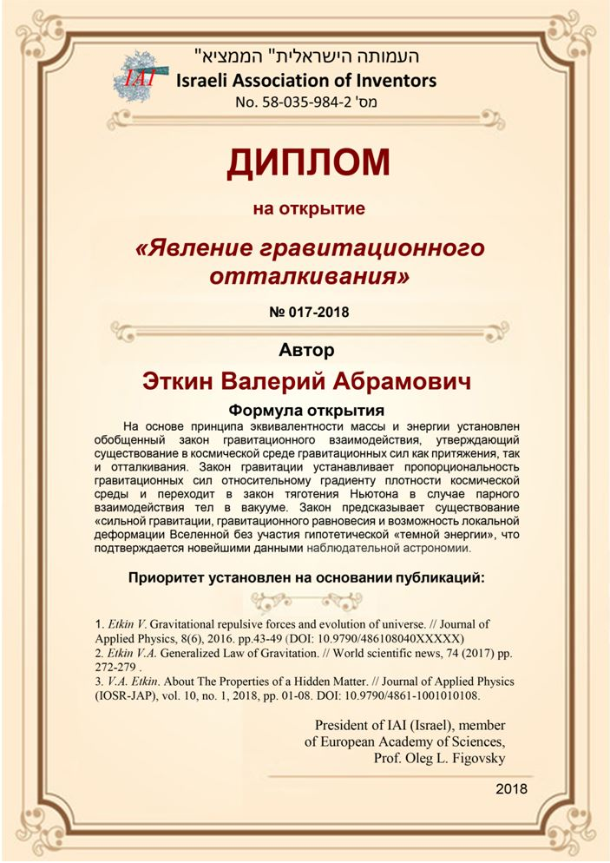

Диплом удостоверяет:
а) признание выявленной закономерности, свойства или явления материального мира открытием;
б) приоритет открытия;
в) авторство на открытие.
Сама природа открытия как результата решения задачи познания исключала признание за авторами открытий или за какими-либо иными лицами монопольного права на их использование.
Открытие с момента его обнародования становилось всеобщим достоянием и могло свободно использоваться как для проведения дальнейших научных исследований, так и для разработки на его основе конкретных технических решений. Однако за лицами, сделавшими открытие, закреплялся ряд прав и льгот, направленных на признание и поощрение их научных заслуг. К их числу относились право авторства на открытие, право на авторское имя, право на присвоение открытию имени автора или специального названия, право на вознаграждение и др.
Результаты интеллектуального труда учёных и исследователей – научные открытия – относятся к фундаментальной сфере знаний и оказывают долговременное, часто революционное, влияние на ход развития мировой науки, хотя не всегда могут дать быстрый экономический эффект.
Признание научных достижений открытиями, закрепление авторства и приоритета, выдача дипломов имеют большое значение для учёных и специалистов, использующих научные результаты в практических разработках. В России авторство на научное открытие законом не охраняется. Во многих странах осуществлена государственная система выявления централизованной регистрации научных открытий и закрепления авторского и государственного приоритета. Эта система создаёт благоприятные условия для более широкого использования научного открытия, стимулирует заинтересованность учёных в фундаментальных научных исследованиях, развитии научного творчества. Количество сделанных и эффективно используемых научных открытий, и изобретений – один из основных показателей при оценке деятельности научно-исследовательских организаций.
Автор рационализаторского предложения в большинстве случаев являются штатные работники предприятий и организаций. Однако заявления на рационализаторские предложения могут подаваться и посторонними для предприятия лицами - работниками других предприятий, пенсионерами, учащимися и т.д. Ранее среди штатных работников в особую группу выделялся инженерно-технический персонал, который исключался из числа возможных авторов рационализаторских предложений.
В настоящее время предприятия вправе самостоятельно определять круг лиц, которые могут быть признаны рационализаторами.
Решение задачи может считаться рационализаторским предложением лишь с момента официального признания его таковым, которое происходит в установленном законом порядке.
Суть действующего порядка оформления прав на рационализаторское предложение сводится к следующему.
Автором рационализаторского предложения составляется (обычно на специальном типовом бланке) письменное заявление с изложением сущности предложения.
В случае необходимости к заявлению прилагаются графические материалы в виде чертежа, схемы, эскиза и т.п. Заявление должно быть рассмотрено и по нему принято решение в 15-дневный срок с момента его поступления на предприятие. Решение по предложению принимается с учетом заключений о новизне и полезности, данных соответствующими подразделениями предприятий, руководителем предприятия или иным должностным лицом, на которого возложены функции по рассмотрению заявлений на рационализаторские предложения.
В случае положительного решения автору предложения выдается специальный охранный документ, именуемый удостоверением на рационализаторское предложение.

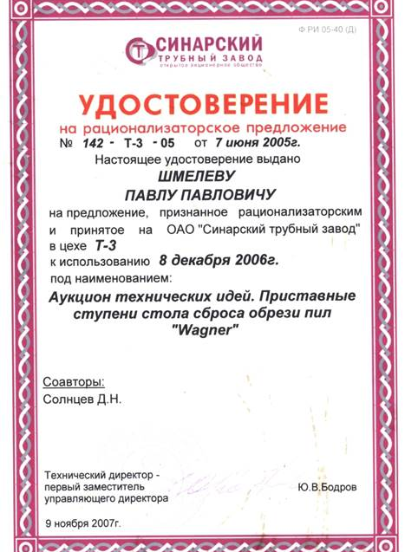

Оно является бессрочным документом и действует в пределах того предприятия, которое его выдало.
Автор рационализаторского предложения приобретает ряд субъективных прав, к числу которых относятся право авторства на рационализаторское предложение, право на авторское имя, право на участие во внедрении предложения, право на вознаграждение и др. Кроме того, следует учитывать, что рационализаторы, как и изобретатели, по действующему законодательству пользуются определенными льготами в жилищной сфере, в области трудового права и т.д.
Защита прав авторов рационализаторских предложений осуществляется в судебном и административном порядке с помощью тех же способов защиты, которые применяются в отношении прав авторов изобретений, полезных моделей и промышленных образцов.
Автор топологии интегральной микросхемы - это гражданин, творческим трудом которого создана такая топология. Лицо, указанное в качестве автора в заявке на выдачу свидетельства о государственной регистрации топологии интегральной микросхемы, считается автором этой топологии, если не доказано иное.
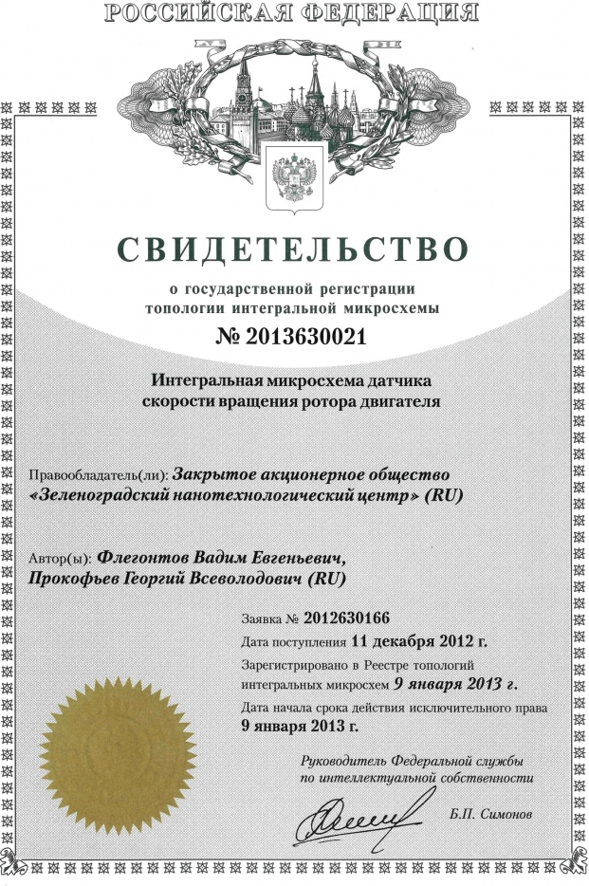
Соавторами признаются граждане, создавшие топологию интегральной микросхемы совместным творческим трудом. Каждый из соавторов вправе использовать топологию по своему усмотрению, если соглашением между ними не предусмотрено иное. Распоряжение правом на получение свидетельства о государственной регистрации топологии интегральной микросхемы осуществляется соавторами совместно.
Автор селекционного достижения - это селекционер-гражданин, творческим трудом которого создано, выведено или выявлено селекционное достижение. Лицо, указанное в качестве автора в заявке на выдачу патента на селекционное достижение, считается автором селекционного достижения, если не доказано иное.
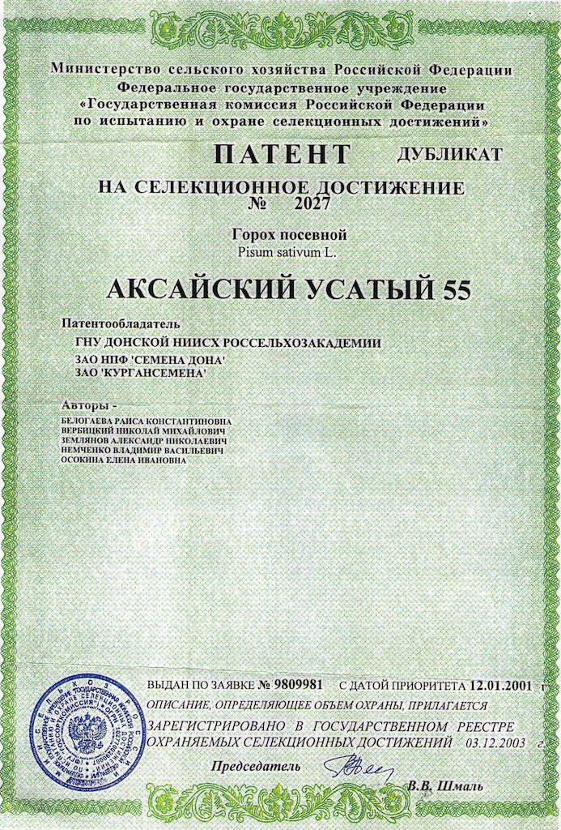
Автор селекционного достижения имеет право на получение авторского свидетельства, которое выдается федеральным органом исполнительной власти по селекционным достижениям и удостоверяет авторство. Срок действия исключительного права составляет 30 лет.
Обладатель секрета производства (ноу-хау) – это гражданин, обладающий сведениями любого характера (производственные, технические, экономические, организационные и другие), в том числе о результатах интеллектуальной деятельности в научно-технической сфере, а также сведения о способах осуществления профессиональной деятельности, которые имеют действительную или потенциальную коммерческую ценность в силу неизвестности их третьим лицам, к которым у третьих лиц нет свободного доступа на законном основании и в отношении которых обладателем таких сведений введен режим коммерческой тайны. Ему выдаётся свидетельство установленной формы.

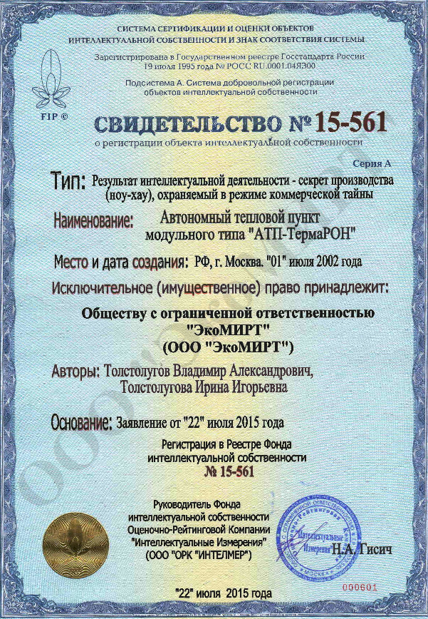
4.2.3. Патентообладатели, патентные поверенные и другие лица патентного права нетрадиционных объектов
Субъектами прав на нетрадиционные объекты интеллектуальной собственности признаются автор, соавтор, заявитель, обладатель, правопреемник, патентообладатель, патентный поверенный, работодатель, заказчик.
Патент (диплом, удостоверение, свидетельство) выдается автору (авторам), физическим и (или) юридическим лицам (при условии их согласия), которые указаны автором в заявке на выдачу патента.
Право на получение патента, созданные работником в связи с выполнением своих трудовых обязанностей или полученного от работодателя конкретного задания, принадлежит работодателю, если договором между ними не предусмотрено иное.
Автор – физическое лицо, творческим трудом которого создано нетрадиционные объекты интеллектуальной собственности.
Для признания лица автором соответствующего решения не имеют значения ни его возраст, ни состояние его дееспособности. Авторскими правами на нетрадиционные объекты интеллектуальной собственности в полной мере пользуются несовершеннолетние в возрасте 14-18 лет, лица без гражданства, проживающие на территории РФ, иностранные граждане (при условии, что законодательство их страны предоставляет аналогичные права гражданам РФ). Если в создании нетрадиционного объекта интеллектуальной собственности участвовало несколько физических лиц, все они считаются его авторами.
В патентном праве, в отличии от авторского права, совместная творческая деятельность, приводящая к соавторству (творчество нескольких лиц, выразившееся в решении задачи), может осуществляться без предварительного соглашения о совместной работе. Для возникновения соавторства достаточно самого объективно факта, что нетрадиционные объекты интеллектуальной собственности созданы творческими усилиями нескольких лиц.
Патентообладатель патентного права нетрадиционных объектов интеллектуальной собственности - это физическое или юридическое лицо, которому принадлежит патент (диплом, удостоверение, свидетельство) на открытие, рационализаторское предложение, топологию интегральных микросхем, селекционные достижения, секреты производства (ноу-хау).
Изначально правом на получение патента на свое имя обладает автор разработки, однако Патентный закон позволяет уступить это право любому физическому или юридическому лицу.
Как это реализуется: указание в заявке на выдачу патента (или в период рассмотрения заявки) имени будущего патентообладателя; заключается соответствующий договор; уступка после получения патента; заключается договор. Приобретатель патента становится полноправным патентообладателем и может осуществлять все вытекающие из патента права (включая переуступку).
В отношении служебных разработок патентообладателями признаются работодатели, а интересы авторов гарантируются обязательной выплатой спец. вознаграждения, размер и порядок выплаты определяются работником и работодателем (или судом).
Всё чаще в роли патентообладателями выступают не авторы, а иные лица.
Заявитель – тот, кто подает заявку, от чьего лица она подается.
Наследник – лицо, наследующее патентные права; переходят лишь права, обеспечивающие имущественные интересы наследников: права на подачу заявки, на выдачу патента и на получение вознаграждения/компенсации, если патент вправе получить работодатель умершего автора.
Патентный уполномоченный – работник, который наряду с выполнением своей непосредственной работы помогает в оформлении необходимой документации другим сотрудникам.
Патентный поверенный – человек, зарегистрированный в Патентном ведомстве, который берет на себя оформление заявочных материалов. Иностранные заявители осуществляют патентование только через патентных поверенных. Аттестация поверенных проводится Роспатентом в форме проверки представленных документов и квалификационного экзамена. Регистрация аттестованного поверенного также проводится Роспатентом на основе поданного заявления. За все берется пошлина.

